RIWAYAT HIDUP
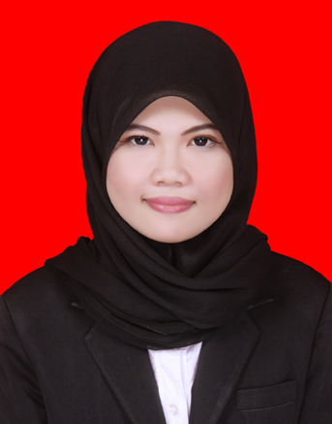

Sadriana . Kamaruddin, dilahirkan di Ujung Pandang tepatnya pada tanggal 18 November 1991 merupakan anak Kedua dari empat bersaudara oleh pasangan Ayahanda Kamaruddin tercinta dan Ibunda Rosdiana
Riwayat pendidikan
Penulis memasuki jenjang pendidikan, Taman kanak-kanak Nurul Askar tahun 1996 pendidikan dasar pada tahun 1997 tepatnya di SD Negeri Mattoanging I sampai pada tahun 2003, dan melanjutkan pendidikan SMP Negeri 25 Makassar hingga tahun 2006. Pada tahun yang sama penulis lanjut ke SMA YP PGRI 3 Makassar dan tamat pada tahun 2009. Kemudian melanjutkan pendidikan perguruan tinggi pada jurusan Pendidikan Luar Biasa Fakultas Ilmu Pendidikan Universitas Negeri Makassar sampai sekarang.

